# GAFAS AR Apple

Se plantea que salgan a mediados de 2020, tienen que funcionar con el iPhone, el iPhone procesa la información y la envía a las gafas mediante Bluetooth o UWB. El iPhone hace el trabajo pesado en lo que respecta a la conectividad a internet, los servicios de ubicación y la informática. Básicamente, sin iPhone, no funcionan.

Se lo describe como un dispositivo para montarse en la cabeza con un sistema de opacidad ajustable”. Según lo que se explica, parece indicar una capa integrada en los lentes que usaría luz ultravioleta para controlar su transparencia.

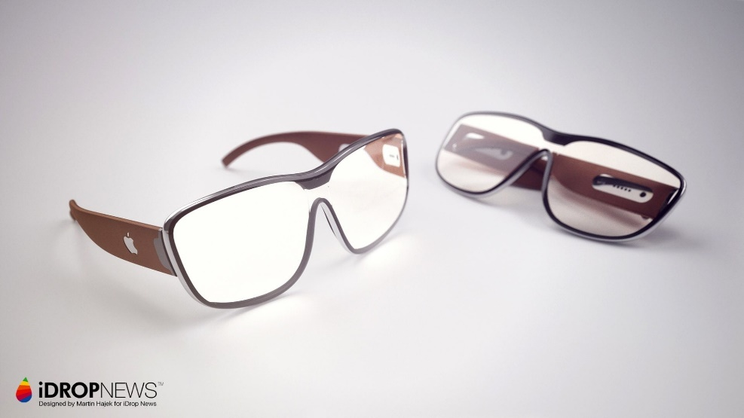Apple quiere que tenga mucho contenido, para que la gente le encuentre muchos usos

# Hololens 2, de Microsoft

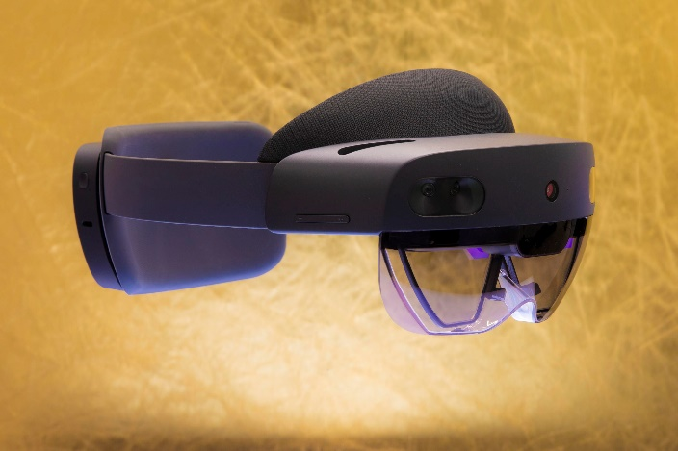Se ve en HD y puede pasar a 4K, salió en 2019, detecta movimiento de la mano sin necesidad de un aparato externo como un guante, lo hace solo. Podes tocar botones virtuales con la mano asi al aire y los lentes se dan cuenta. Rastrean donde mira el usuario y tiene reconocimiento de iris. Tiene una plataforma llamada Dynamics 365 dedicada a empresas, a trabajadores de las mismas. Si se tiene las Hololens, se puede tener la Dynamics 365. Precio: 3500 USD

# Gafas OPPO

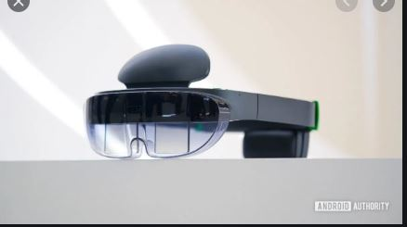Varias cámaras, sensor Time-of-Flight (ToF), sin cables y sin necesidad de control externo o mando. Cuatro cámaras, dos de ojo de pez, una HD y el ToF. Visión compuesta de varios angulos y capas, mejor realidad. Detectan gestos con las manos para controlar objetos en la pantalla. Son inalámbricas, sonido 3D Sorround. Van a salir en 2021 o 2020. Salio una demo en 2019 Dic. Se centra mucho en como moves las manos y los dedos, podes seleccionar objetos con las manos

# Gafas de Facebook

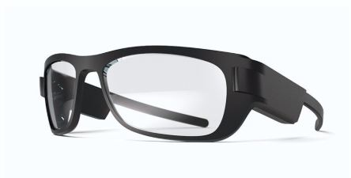Saldrian en 2023 con retraso posible de 2025, la idea es que reemplaze los smartphones. Seria capaz de hacer llamadas, mostrar información en una pequeña pantalla y hacer videollamadas. Funcionarian junto a un asistente persona, que seria una IA, el objetivo es que el tamaño sea reducido para que los usuarios lo encuentren atractivo.

# App “Expediciones” de la Play Store

Expediciones de Google es una aplicación educativa de inmersión que permite tanto a profesores como a alumnos explorar el mundo a través de más de 1000 viajes de realidad virtual y 100 de realidad aumentada. Podrás nadar entre tiburones, viajar al espacio exterior y mucho más, todo sin salir del aula.

Los profesores y los alumnos pueden utilizar dispositivos móviles y visores de realidad virtual para explorar virtualmente una galería de arte o un museo, bucear o navegar por el espacio exterior sin salir del aula

Los profesores pueden usar dispositivos móviles para llevar objetos a su clase. Así, los alumnos pueden utilizar dispositivos móviles para ver y caminar alrededor de los objetos 3D como si estuvieran físicamente en el aula.

Tanto los profesores como los alumnos pueden usar Tour Creator para crear viajes de realidad virtual y publicarlos en Poly.

Los profesores pueden añadir a Expediciones las visitas guiadas que han creado en Tour Creator y utilizarlas en clase haciendo de guía para sus alumnos. Además, las visitas guiadas de Poly que les gusten a los profesores o que compartan en Expediciones se añaden automáticamente a su aplicación Expediciones. Es más para educación, por ejemplo podes ver el sistema respiratorio, etc etc.